87,5 -100% odl (5) Ime in priimek: ___________________________________

75 –87,0% pd (4)

62,5-74,5% db (3) Razred: _________________________________________

50 -62,0 zd (2) Datum: _________________________________________

**KLASIFIKACIJA**

1. Red (ordo) je ena od taksonomskih kategorij. Pri katerem odgovoru je na prvem mestu redu neposredno podrejena kategorija in na drugem mestu rodu neposredno nadrejena kategorija? (1t)

a) deblo, vrsta

b) razred, družina

c) deblo, razred

d) družina, razred

2. Kateri taksonomski kategoriji je družina nadrejena in kateri podrejena kategorija? (1t)

3. Katero merilo uporabljamo pri delitvi organizmov na avtotrofe in heterotrofe? (1t)

4. Kaj so avtotrofi in kaj heterotrofi? (1t)

5. Izpolnite tabelo tako, da v prvo kolono vpišete imena krajestev, v vrstice pa označite katera kraljestva vsebujejo avtotrofe in katera heterotrofe. (3t)

Legenda: **+** so prisotni, **-** niso prisotni

|  |  |  |
| --- | --- | --- |
| kraljestvo | avtotrofi | heterotrofi |
|  |  |  |
|  |  |  |
|  |  |  |
|  |  |  |

6. Imenujte dve podobnosti in dve razliki med kraljestvoma, ki ste ju kot prvi navedli v tabeli. (2t)

7. Zakaj bakterije in modrozelene bakterije uvrščamo v isto kraljestvo? (1t)

8. Za katere organizme je značilna: (4t)

a) celična stena iz hitina: ______________________________________________________

b) saprofitno prehranjevanje: ___________________________________________________

c) prisotnost plazmidov: _______________________________________________________

d) nitasta zgradba telesa: _______________________________________________________

9. kateri par struktura je homolognega izvora? (1t)

a) krila in noge žuželk

b) krila in čeljusti žuželk

c) tipalnice in krila žuželk

d) noge in čeljusti žuželk

10. Pri nekaterih živalih opažamo izgubo posameznih organov in njihovo poenostavitev. Kaj je najverjetnejši vzrok temu pojavu? (1t)

a) prosto gibanje in iskanje hrane

b) prehod od plavajočega na pritrjen način življenja

c) prehod iz vodnega na kopenski način življenja

d) prilagajanje opraševalcev cvetovom

11. Homologni organi različnih vretenčarjev so se razvili kot: (1t)

a) prilagoditev nesorodnih organizmov na podobno okolje

b) naključne modifikacije različnih organizmov

c) primer neodarvinistične teorije o evoluciji

d) prilagoditev sorodnih organizmov na različno okolje

12. kateri od navedenih sistematskih kategorij vključuje vse ostale? (1t)

a) rod

b) razred

c) vrsta

d) red

13. Poznamo več različnih filogenetskih klasifikacij organizmov (npr. Haecklovo, Hadžijevo, Leedalovo, Wittakerjevo…). Zakaj obstaja več filogenetskih sistemov? (1t)

a) ker nekateri avtorji ne upoštevajo naravoslovnih dejstev.

b) ker avtorji iste podatke različno vrednostijo

c) ker en sam filogenetski sistem niti teoretično ni možen

d) ker danes uporabljamo naravni sistem

14. Katera od spodaj navedenih alg je najbolj sorodna algi *Acetabularia mediteranea*? (1t)

a) *Acetabularia crenulata*

b) *Mediteranea crassa*

c) *Crenulata mediteranea*

d) *Mediterranea crenulata*

15. Vprašanje se nanaša na ponujene odgovore pri 14. vprašanju. (2t)

a) Koliko različnih vrst je navedenih? ____________________________________________

b) Koliko različnih rodov je navedenih? ___________________________________________

c) Kaj je skupnega prvi (a) in zadnji algi (d)? _______________________________________

d) Katero sistematsko enoto navedemo, ko organizem poimenujemo z dvema imenoma?

16. Zvezdasta somernost živali je prilagoditev na:

a) zajedalski način življenja

b) prosto življenje v vodi

c) življenje na kopnem

d) pritrjeno življenje v vodi

17. Pri uvrščanju organizmov v isto sistematsko kategorijo je ključno merilo: _____________ (1t)

18. Izdelajte določevalni ključ za na sliki prikazane organizme. (2t)

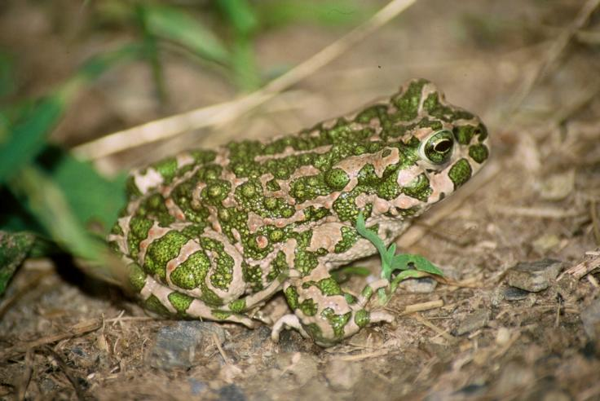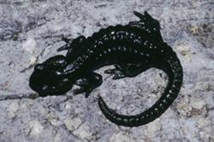

Zelena krastača Črni pupek

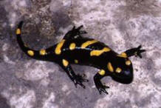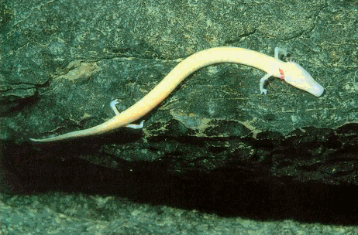

Močerad Človeška ribica

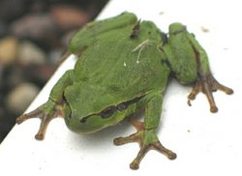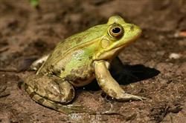

Zelena rega zelena žaba

4. Razvrščanje (klasifikacija) vedno temelji na primerjavi organizmov. Na čem temeljijo najnovejša razvrščanja? (Primer takega razvrščanja je vinska mušica.) (1t)